Processing作品を作るにあたって参考にした資料について

# 理工学部情報科学科 4530　高見 宗佑

|  |  |
| --- | --- |
| example5_5MouseTrace.pde (授業で作成) | 課題として提出した作品 |
| **void** setup**(){**  size**(**480**,**120**)**  fill**(**102**);**  noStroke**();**  **}** | **void** setup**()** **{**  size**(**1024**,** 768**);**  background**(**160**,** 190**,** 255**);**  **}** |

他の部分は自作ですが、void setup()の部分は、授業で取り扱い作成したファイルから引用しました。nostrokeやfillは、図形を描くところで直接指定したので、冒頭からは削除しました。

backgroundは、同じような内容をvoid draw()に記述していたので、今考えると要らなかったかもしれません。

意匠は、昔、私がテレビで見たような記憶がある番組で、おそらく行われていたであろうゲームから拝借しました。番組名は、インターネットなどで調べたのですが、わかりませんでした。もしかすると、“番組でやっていた”こと自体が思い違いかもしれません。はっきりせず申し訳ありません。

（比較画像を入れてありますが、比較しているのは画面のサイズくらいです）

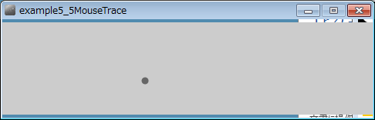

参考にしたもの（授業中に作成）

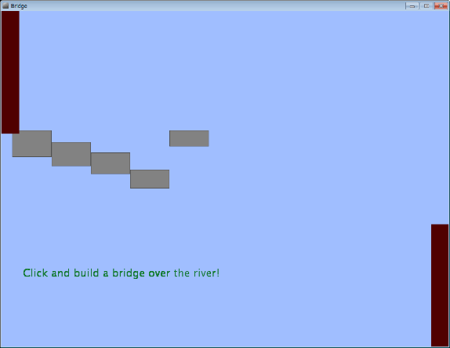

課題として提出したもの

Processingを春学期の間やってきて感じたことは、大きく分けて二つあります。

一つは、プログラムを書いていると、だんだんそれが手になじんでくるということです。

覚えたから、ということでもあるのでしょうが、「この動作ならこれ」と、プログラムを書くにつれてやるべきことが出てくるようになりました。これは、次の学期やこれからの学年、その先も大切になってくるスキルだと思うので、土台を大切にし、この先も積み上げていきたいです。

もう一つは、間隔を空けたり途中でサボったりする行為は、プログラミングをしている人にとって通常より大きな害になりうるということです。私はある時期、3週間ほど課題のファイルを触っていない時期がありました。ゲームの話になってしまいますが、当初は橋をマウスで動かす仕様でした。課題は、『何か動くもの』だったので、自動要素もあったほうがいいと考え、今の形になりました。しかし、それを考え付いた時、前回の編集から3週間経っていました。そうすると、何がどうなっているのか、自分が書いたはずのソースを見てもわかりませんでした。その後理解はできましたが、タイムロスは避けられませんでした。先生の先延ばしの話と似ていますが、これはいろいろなことに通ずるものだと思いました。